

МИНИСТЕРСТВО ОБРАЗОВАНИЯ И НАУКИ РОССИЙСКОЙ ФЕДЕРАЦИИ

**ФЕДЕРАЛЬНОЕ ГОСУДАРСТВЕННОЕ БЮДЖЕТНОЕ**

**ОБРАЗОВАТЕЛЬНОЕ УЧРЕЖДЕНИЕ ВЫСШЕГО ОБРАЗОВАНИЯ  
«ДОНСКОЙ ГОСУДАРСТВЕННЫЙ ТЕХНИЧЕСКИЙ УНИВЕРСИТЕТ»**

**(ДГТУ)**

Факультет Информатика и вычислительная техника

Кафедра Кибербезопасность информационных систем

**Лабораторная работа № 7**

на тему «Администрирование локальных учётных записей пользователей и

групп пользователей, конфигурирование политики безопасности в ОССН Astra

Linux Special Edition»

Выполнил обучающийся гр. ВКБ42

Михайлов А.С.

Проверил:

Доцент Скляров А.В.

Ассистент Кацай А.М.

Ростов-на-Дону

2024

Лабораторная работа №7

Цель работы: Изучить возможности ОССН Astra Linux Special Edition при

администрировании локальных учётных записей пользователей и групп с

использованием командной строки и графического интерфейса,

конфигурирование политики безопасности.

Ход работы:

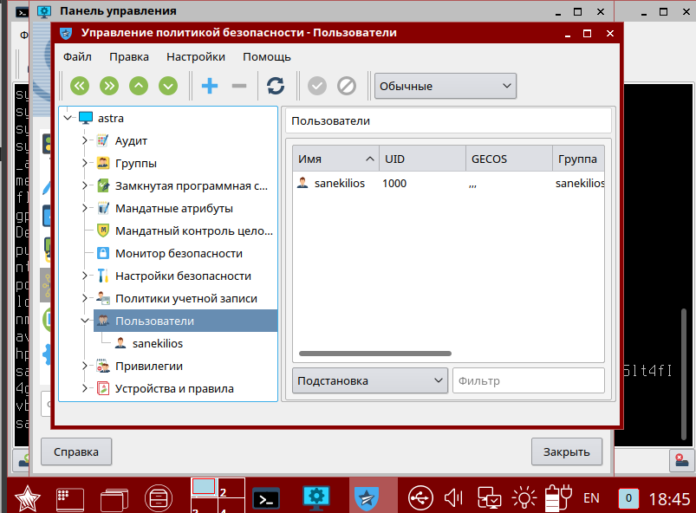

Рисунок 1 – Редактирование пользователей с использованием графической оболочке ОССН «Политика безопасности»

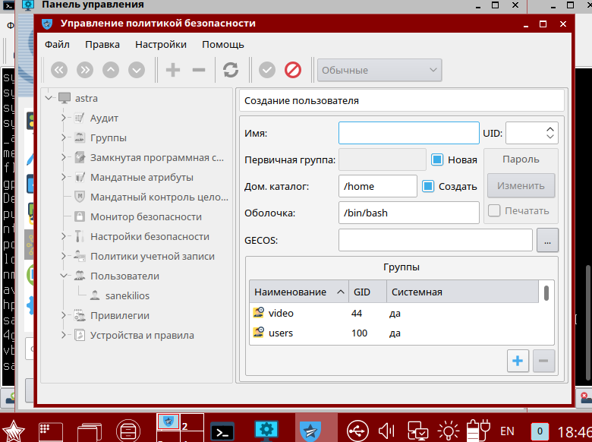

Рисунок 2 – Окно создания нового пользователя

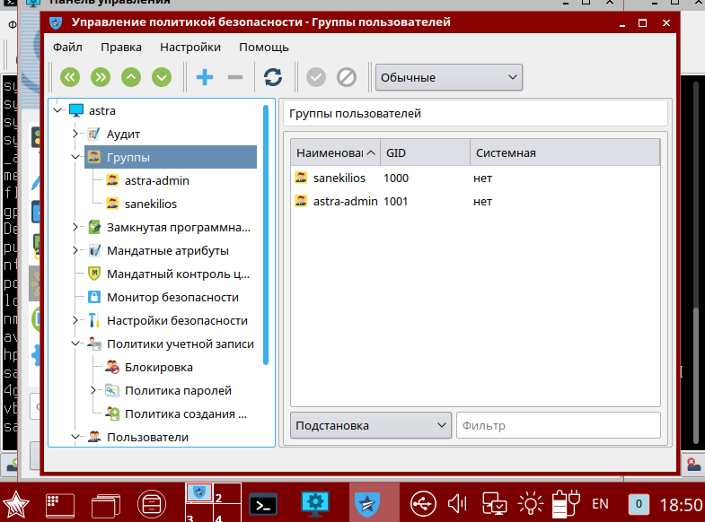

Рисунок 3 – Редактирование групп пользователей

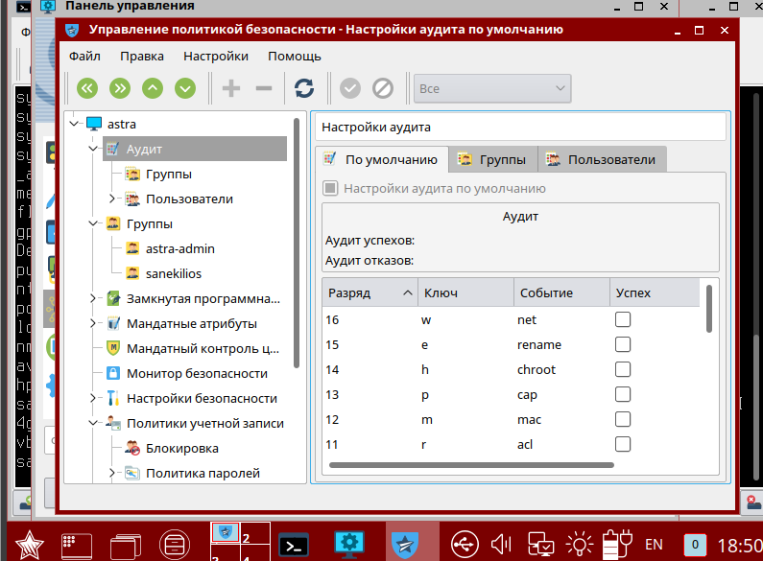

Рисунок 4 – Компонент «Аудит» безопасности ОССН

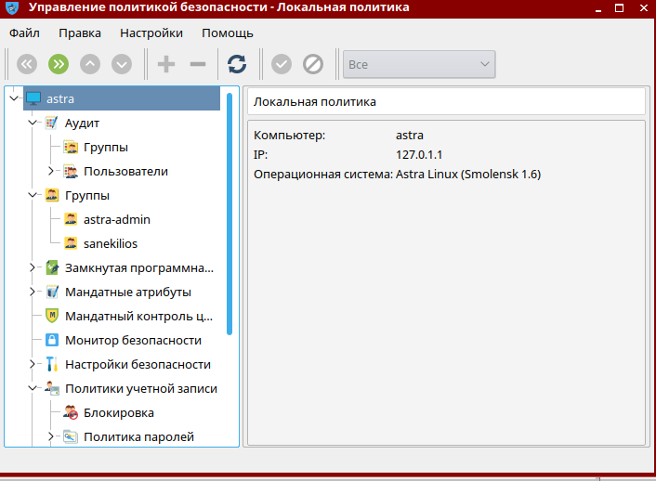

Рисунок 5 – Окно настроек политики безопасности ОССН

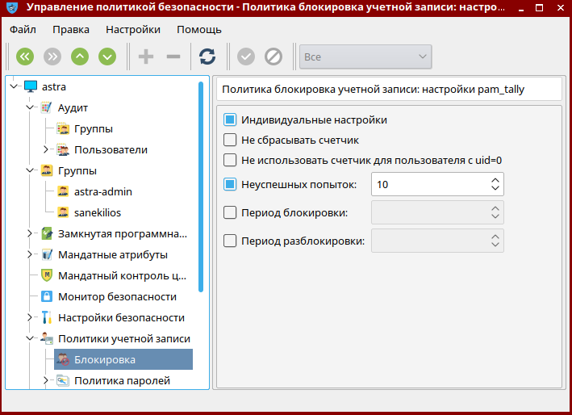

Рисунок 6 – Раздел «Блокировка» группы «Политики учетной записи»

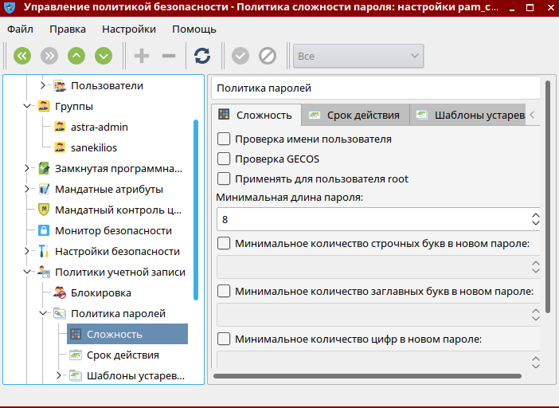

Рисунок 7 – Окно настройки политики срока действия пароля



Рисунок 8 – Определение текущей учётной записи пользователя с использованием команды whoami.

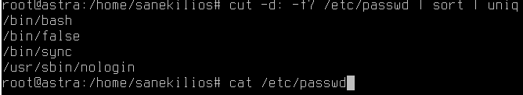

Рисунок 9 – Проверка доступа к файлу `/etc/passwd` и количество различных используемых командных интрепритаторов

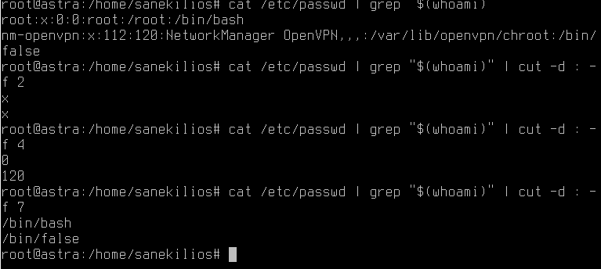

Рисунок 10 – Вывод строки для учетной записи

cat /etc/passwd | grep "^$(whoami)" | cut -d : -f 2

cat /etc/passwd | grep "^$(whoami)" | cut -d : -f 4

cat /etc/passwd | grep "^$(whoami)" | cut -d : -f 7

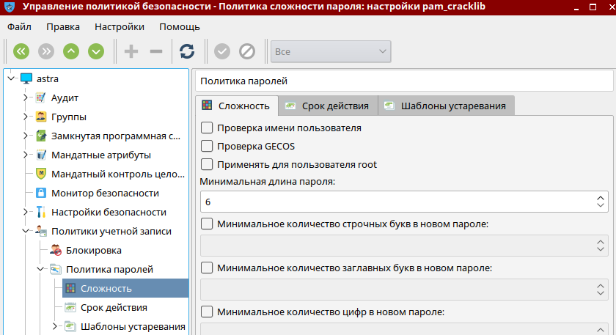

Рисунок 11 – Настройка политики безопасности паролей и входа

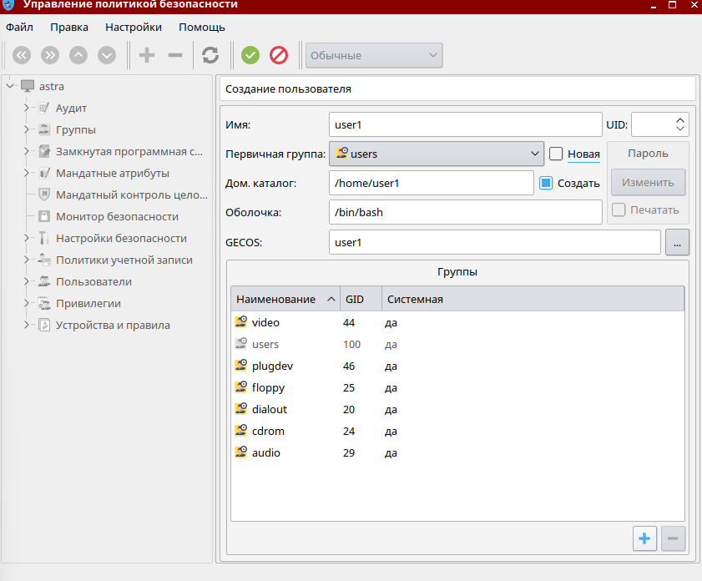

Рисунок 12 – Создание пользователя через утилиту

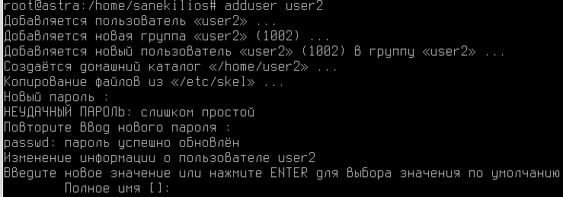

Рисунок 13 – Создание нового пользователя через консоль

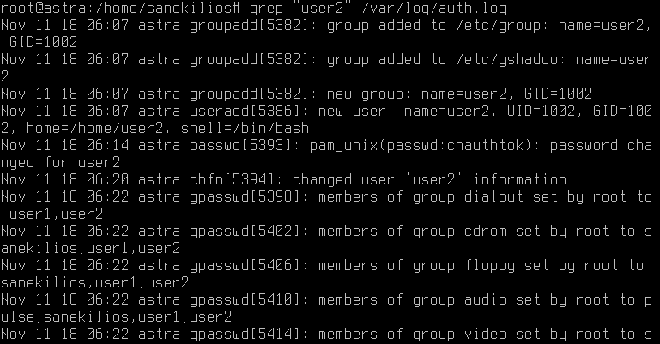

Рисунок 14 – Проверка наличия созданного пользователя

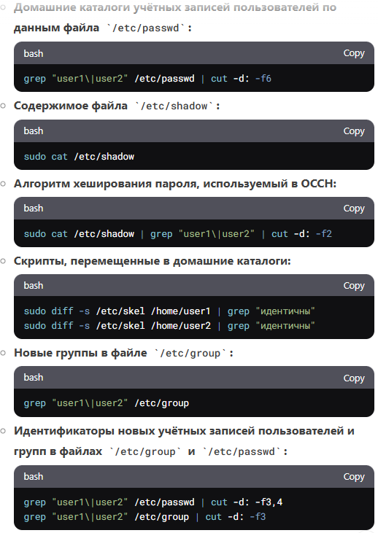

Рисунок 15 – Анализ изменений в ОССН